Вестник Быстровского сельсовета» учрежден 18 мая 2018 года



Учредитель – администрация Быстровского сельсовета

Искитимского района Новосибирской области

<http://bistrovka.nso.ru/>

ФИО главного редактора – Павленко Андрей Анатольевич

Порядковый номер выпуска №8(150)

Дата 6.05.2025 г.

Время подписания в печать 08.00

Тираж 20 экз.

Адрес редакции: 633244, Новосибирская область,

Искитимский район, с.Быстровка

Улица Советская, 10

«Распространяется бесплатно»

**«Официальная информация администрации Быстровского сельсовета»**

**ОБЪЯВЛЕНИЕ**

**15.05.2025 в 14:00**

**по адресу: село Быстровка, ул. Советская, д. 15А, здание МКУК «Быстровский центр досуга»**

**состоятся публичные слушания по вопросам:**

**- О ПРОЕКТЕ МУНИЦИПАЛЬНОГО ПРАВОВОГО АКТА «О ВНЕСЕНИИ ИЗМЕНЕНИЙ В УСТАВ СЕЛЬСКОГО ПОСЕЛЕНИЯ БЫСТРОВСКОГО СЕЛЬСОВЕТА ИСКИТИМСКОГО МУНИЦИПАЛЬНОГО РАЙОНА НОВОСИБИРСКОЙ ОБЛАСТИ»**

**(Ознакомление с материалами повестки дня:**

**- на официальном сайте Быстровского сельсовета;**

**- в печатном издании «Вестник Быстровского сельсовета»)**

Администрация Быстровского сельсовета

**ОПОВЕЩЕНИЕ**

**О НАЧАЛЕ ПУБЛИЧНЫХ СЛУШАНИЙ**

На публичные слушания представляется вопрос:

- О проекте муниципального правового акта **«**О внесении изменений в Устав сельского поселения Быстровского сельсовета Искитимского муниципального района Новосибирской области»

      (наименование проектов, подлежащих рассмотрению на публичных слушаниях)

Перечень информационных материалов к проектам:

1. Проект муниципального правового акта «О внесении изменений в Устав сельского поселения Быстровского сельсовета Искитимского муниципального района Новосибирской области»

Публичные слушания проводятся 15.05.2025 г.

 (срок проведения публичных слушаний)

Проекты, подлежащие   рассмотрению на   публичных     слушаниях, представлены    на    экспозиции    по    адресу: с. Быстровка, ул. Советская, 10.

Экспозиция открыта с 16.04.2025 г. (дата открытия экспозиции) по 15.05.2025 г. (дата закрытия экспозиции).

Посещение экспозиции возможно в рабочие дни Администрации Быстровского сельсовета Искитимского района Новосибирской области:

понедельник – четверг с 08:30 до 16:30,

пятница с 08:30 до 15:30.

   (дни и часы посещения)

Собрание участников публичных слушаний состоится:

15.05.2025 года в 14.00

(дата, время)

по адресу: Новосибирская область, Искитимский район, с. Быстровка, ул. Советская, д. 15А в здании МКУК «Быстровский центр досуга».

Проекты, подлежащие   рассмотрению на публичных слушаниях, размещен на официальном сайте: https://bistrovka.nso.ru/                 (официальный   сайт   органа    местного самоуправления)

В период размещения проектов, подлежащих рассмотрению на публичных слушаниях и проведения экспозиции, участники публичных слушаний имеют право вносить предложения и замечания:

1. в письменной или устной форме в ходе проведения собрания участников публичных слушаний;

    2)  в письменной форме в адрес организатора публичных слушаний;

    3) посредством записи в книге (журнале) учета посетителей экспозиции проекта, подлежащего рассмотрению на публичных слушаниях.

    Организатор   публичных слушаний администрация Быстровского сельсовета Искитимского района Новосибирской области.

**ИНФОРМАЦИОННЫЙ БЮЛЛЕТЕНЬ ЧРЕЗВЫЧАЙНЫХ СИТУАЦИЙ**

Информация о пожарах за неделю

Информация о техногенных пожарах на территории г. Искитима и Искитимского района Новосибирской области с 28.04.2025 по 04.05.2025

|  |  |  |
| --- | --- | --- |
| Дата | Время сообщения | Адрес объекта, последствия, причинапожара |
| 02.05.2025 | 03ч. 19 м. | По адресу: НСО, г. Искитим, мкр. Индустриальный, произошел пожар в многоквартирном жилом доме. В результате пожара в третьем подъезде в мусоросборнике огнем уничтожен мусор на площади 1,5 м.кв. На лестничной площадке между 7 и 8 этажем огнем уничтожен мусор на площади 0,2 м.кв., между 8 и 9 этажем, огнем уничтожен мусор на площади 0,3 м.кв. Причина пожара устанавливается. |
| 02.05.2025 | 22ч. 35м. | По адресу: НСО, Искитимский район, п. Рябчинка, произошел пожар в строении. В результате пожара огнем повреждена крыша строения на площади 310 м.кв. Причина пожара устанавливается. |
| 03.05.2025 | 03ч. 59м. | По адресу: НСО, г. Искитим, ул. Советская в результате ДТП произошло возгорание автомобиля от чего загорелась стена частного жилого дома. В результате пожара огнем уничтожен автомобиль на площади 6 м.кв., повреждена стена дома на площади 5 м.кв. и кровля дома на площади 95 м.кв. Травмы на пожаре в виде ожога пламенем 1, 2 степени на площади 0,5% получил мужчина 1998 г.р. находящийся в автомобиле. |
| 04.05.2025 | 09ч. 36м. | По адресу: НСО, Искитимский район, с. Гусельниково, ул. Лесная произошел пожар в частном жилом доме. В результате пожара огнем уничтожен дом и веранда. Общая площадь пожара составила 84 м.кв. Травмы на пожаре в виде ожогов пламенем туловища, головы, верхних и нижних конечностей на площади 80 % получили жильцы дома, мужчина 1951 г.р. и женщина 1952 г.р. Причина пожара устанавливается. |
| 04.05.2025 | 22 ч. 33м. | По адресу: НСО, г. Искитим, на трассе Р-256, 55 км произошел пожар автомобиля марки «Скания». В результате пожара поврежден салон автомобиля на площади 0,5 м.кв. Травму на пожаре в виде ожога пламенем обеих кистей 1 степени на площади 1,5% получил мужчина 1994 г.р. Предполагаемая причина пожара - поджог. |

# C:\Users\Work\Desktop\ОКСАНА\на публикацию ВЕСТНИК\Вестник 2025 год\№7(149) от 29.04.2025\Особый противопожарный режим.jpg

# Эффективность автономных дымовых пожарных извещателей!

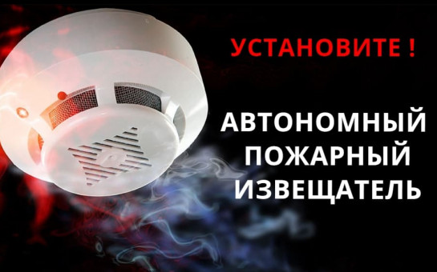

Эффективность автономных дымовых пожарных извещателей заключается в том, что они реагируют на дым на ранней стадии возгорания и способны звуковым сигналом тревоги своевременно предупредить жителей об угрозе пожара.

По данным аналитиков, при использовании таких извещателей число человеческих жертв сокращается на 64–69%, количество пожаров уменьшается на 25–30%, материальный ущерб сокращается на 19–26%.

**Некоторые преимущества автономных дымовых извещателей:**

Простота установки. Извещатели не требуют сложной проводки или интеграции с другими системами безопасности.

Независимая работа. Даже если электропитание прерывается или центральная система выходит из строя, извещатели продолжают обеспечивать защиту от пожара.

Быстрая реакция. Автономные извещатели обычно реагируют на дым и начинают сигнализировать о пожаре незамедлительно. Это позволяет предотвратить распространение огня и минимизировать ущерб ещё до прибытия пожарных служб.

Однако у автономных дымовых извещателей есть и недостатки, например:

Ограниченная площадь покрытия. В отличие от более крупных систем пожарной сигнализации, автономные извещатели обычно предназначены для небольших помещений или ограниченных зон.

Необратимые срабатывания. Некоторые дешёвые модели автономных извещателей могут подвергаться ложным срабатываниям, например, из-за пыли или влаги.

Ограниченные функциональные возможности. В отличие от более сложных систем, автономные дымовые извещатели могут не иметь дополнительных функций, таких как автоматическое оповещение служб пожаротушения или интеграция с другими системами безопасности.

Требуется замена батарей. Многие автономные извещатели работают от батарей, которые периодически требуют замены.

Недостаточная защита от вандализма. В открытых или общественных местах автономные извещатели могут подвергаться риску вандализма или неправильной установки, что может уменьшить их эффективность или вызвать ложные срабатывания.

В целях предотвращения несчастных случаев, рекомендации жителям о действиях при пожаре в жилом доме:

При поступлении сигнала пожар от автономного пожарного извещателя необходимо проверить на наличие признаков горения (задымления, запаха гари, тления и т.п.), а также:

применить первичные средства пожаротушения (при наличии огнетушителя);

при сильном развитии пожара, и невозможности применения первичных средств пожаротушения, если имеется возможность, изолировать помещение, где произошло загорание или пожар, закрыть дверь в это помещение, чтобы избежать распространения дыма и огня;

немедленно вызвать пожарную охрану по телефону «01», с мобильного тел. «101», «112»;

сообщить диспетчеру свою фамилию и имя, адрес, кратко описать ситуацию, что горит, где и какие признаки пожара;

оповестить о пожаре соседей любыми доступными способами;

не отключать телефон первым, возможно, у диспетчера возникнут вопросы или он даст вам необходимые указания.

Также особое внимание необходимо уделить эвакуации из помещений при пожаре:

Если дым и пламя в соседних комнатах не позволяют выйти наружу:

не поддавайтесь панике;

если нет возможности эвакуироваться, то для защиты от тепла и дыма постарайтесь надежно загерметизировать свое помещение. Для этого плотно закройте входную дверь, намочите водой любую ткань, обрывки одежды или штор и плотно закройте (заткните) ими щели двери изнутри помещения.

во избежание тяги из коридора и проникновения дыма – закройте окна, форточки, заткните вентиляционные отверстия, закройте фрамуги вентиляционных решеток.

Помните, от ваших действий или бездействия могут зависеть ваша жизнь и жизнь близких вам людей!

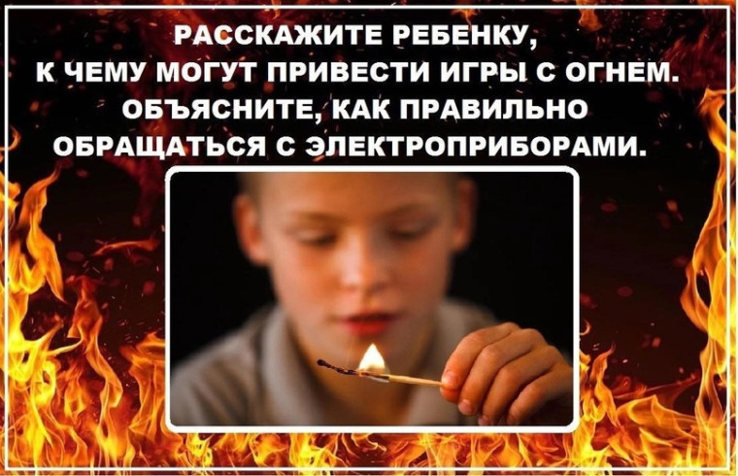

Детские шалости – эксперименты с огнем, приводят к печальным последствиям!

Чаще всего пожары происходят из-за неосторожного обращения с огнем, в том числе при курении. К возгоранию в быту приводят и неисправные печи и электрооборудование. Следите за состоянием электросетей, используйте только исправные приборы. Сделайте всё возможное, чтобы не допустить пожара в своем доме.

Детские шалости – эксперименты с огнем, помноженные на незнание правил безопасности, приводят к печальным последствиям. О том, что спички – не игрушка для ребенка, известно всем, однако, не все родители знают, как обезопасить ребёнка и предотвратить возможные трагедии.

Обучение правилам пожарной безопасности должно начинаться с раннего возраста. Необходимо разъяснять детям элементарные истины: спички – не игрушка, электроприборы требуют бережного обращения, а легковоспламеняющиеся вещества – особой осторожности.

Важно не только рассказывать, но и показывать, как правильно действовать в случае возникновения пожара: как вызывать пожарных, эвакуироваться из горящего помещения, оказывать первую помощь пострадавшим.

Главное управление МЧС России по Новосибирской области напоминает меры по предупреждению пожаров по причине шалости детей:

- рассказывайте детям о пожаробезопасном поведении;

- уходя из дома ненадолго, чтобы ребёнок не скучал, дайте ему задание, подскажите тему для игры, подобрав для неё нужные игрушки;

- спички и зажигалки - не игрушки для детей. Не оставляйте их в доступных для детей местах;

- не доверяйте растопку печи в доме малолетним детям, и не оставляйте без присмотра топящуюся печь,

- «заглушите» все открытые электрические розетки, используйте для этого специальные пластиковые заглушки, они продаются в любом хозяйственном магазине по доступной цене;

- не оставляйте без присмотра включенными электроприборы. Научите детей правильно ими пользоваться;

- научите действиям при пожаре, аварии и т.п.;

- проверьте, знает ли ваш ребенок свой домашний адрес, а также разучите вместе с ним телефоны служб спасения, запишите их на бумаге и повесьте на видном месте.

При пожаре не следует:

- заниматься тушением огня, не вызвав предварительно пожарных;

- поддаваться панике;

- переоценивать свои силы и возможности;

- рисковать своей жизнью, спасая имущество;

- прятаться в шкафах, кладовых, под кроватями и т.п.;

- пытаться выйти через задымленную лестничную клетку;

- пользоваться лифтом;

- спускаться по веревкам, простыням, водосточным трубам;

- открывать окна и двери (это увеличивает тягу и усиливает горение);

- выпрыгивать из окон верхних этажей.

Помните, что только совместными усилиями родителей, педагогов и общества можно сформировать у детей ответственное отношение к пожарной безопасности и предотвратить трагические последствия.

# Не жгите сухую траву! Нет - палам травы!

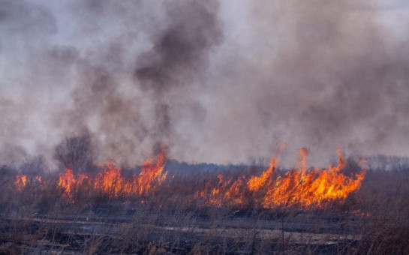

Статистика показывает, что весной во время схода снежного покрова в разы возрастает количество ландшафтных пожаров. Особенно в выходные дни, когда люди массово выезжают на отдых на природу, наводят порядок на садовых и приусадебных участках. Пик роста пожаров приходится именно на весенние месяцы – апрель и май, в том числе на майские праздники.

Главный для 2025 года фактор риска — засуха, которая ожидается во многих регионах. Это следствие сухой осени 2024 года и сменившей ее теплой, малоснежной зимы. Кроме того, во многих субъектах весна началась раньше обычного.

Практически все случаи возникновения природных пожаров возникают из-за нарушений требований пожарной безопасности. В сухую и ветреную погоду сжигание мусора и прошлогодней травы на сельхозполях, садовых участках и придомовой территории может стать неконтролируемой стихией, когда пламя молниеносно распространяется и угрожает переходу на поселения, жилые дома и строения различного назначения. Также травяной пал может стать причиной и лесных пожаров.

**При обнаружении возгорания необходимо сообщать об этом по телефонам 101 или 112.**

На землях общего пользования населенных пунктов, а также на территориях частных домовладений, расположенных на территориях населенных пунктов, запрещается разводить костры, использовать открытый огонь для приготовления пищи вне специально отведенных и оборудованных для этого мест, а также сжигать мусор, траву, листву и иные отходы, материалы или изделия, кроме мест и (или) способов, установленных органами местного самоуправления.